OPEN FRAC #2
- Porteur du projet : FRACPACA - Lycée St Exupéry - DSAA + section Arts Plastiques - reso-nance numérique
- Date : du mardi 10 novembre au vendredi 11 décembre 2015
- Licence : libre !
- Contexte : Médiation graphique d'œuvres artistiques présentées dans le cadre de l'exposition Histoires Parallèles
- http://www.ens-lyon.eu/actualites/histoires-paralleles-267617.kjsp
- http://catalogue-editions.ens-lyon.fr/fr/livre/?GCOI=29021100512550

Le projet OpenFrac

OpenFrac #1
Pour faire participer le public du FRAC Provence Alpes Côte d’Azur à la médiation des œuvres issues de la collection ou des expositions en cours, une coopération intitulée OpenFrac a été mise en place du 3 au 21 novembre 2014. Les équipes du FRAC ont travaillé étroitement avec les étudiants et les enseignants du Diplôme Supérieur d’Arts Appliqués Design Graphique du lycée Saint Exupéry, assistés par l’association marseillaise Réso-nance Numérique, et ont conçu par équipe une augmentation d’œuvre pour les trois pièces suivantes : Globus de Marie Reinert, Aromsi de Jean Bellissen et CNN de Thomas Hirschhorn. Une communication événementielle de l’événement a également été élaborée par les étudiants en compagnie d’une graphiste marseillaise, Justine Navarro, intitulée OpenFrac Generator. L’ensemble du projet est documenté via des pages WIKI accessibles sur le site du DSAA http://www.tonerkebab.fr/portfolio/open-frac/. L’originalité de l’événement tient à l’immersion qu’il permet au sein du FRAC ainsi qu’à la forme de coworking qu’il développe entre les équipes du FRAC, les étudiants et les partenaires associés.

OpenFrac #2
L’événement est reconduit en 2015 et intègre une nouvelle dimension, par le prêt d’une œuvre de la collection au lycée Saint Exupéry et par un travail au sein du lycée, conduit par le professeur d'Arts Plastiques Dominique Bosq et de ses élèves de 1ère spécialité Arts Plastiques autour de l'installation vidéo No Future de l'artiste Jordi Colomer. Cette œuvre augmentée par des affiches tactiles conçues et réalisées par les élèves de la spécialité Arts Plastiques est exposée parallèlement au lycée et lors de la nocturne OpenFrac #2 au FRAC PACA, en lien étroit avec l'exposition Histoires Parallèles. OpenFrac #2 hors les murs est une approche originale de l’événement car elle permet d’intégrer les lycéens et repose sur une spécificité des FRAC : le prêt des œuvres.

Les œuvres exposées / augmentées

Jordi Colomer : No Future . Installation
- Œuvre exposée parallèlement au lycée Saint Exupéry et au FRAC
Travail conduit par Dominique Bosq et les élèves de 1ère suivant la spécialité Arts Plastiques.
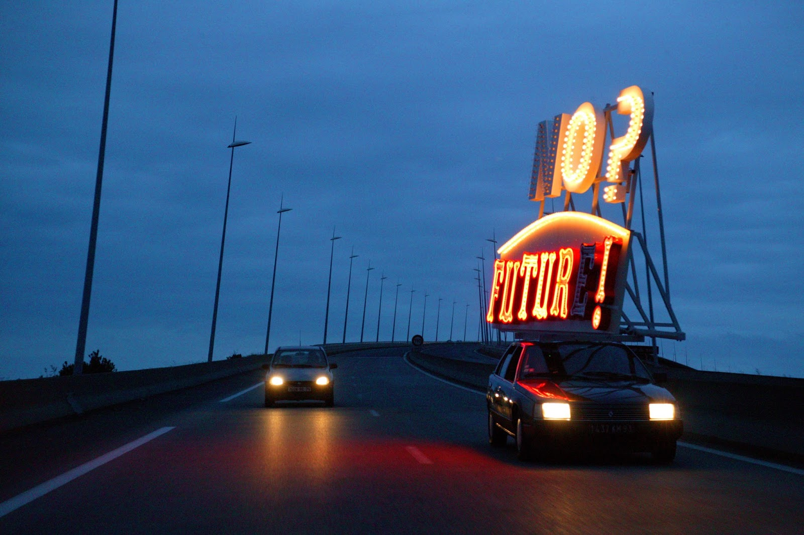
Etude de l'œuvre et réalisation de trois affiches interactives. Rencontre en amont avec les étudiants de DSAA Design mention graphisme pour les aspects techniques.
http://tonerkebab.fr/wiki/doku.php/wiki:tutoriels:affiche-tactile-cuivre:affiche-tactile-cuivre

Evariste Richer : CMYK . 2009 . 4 pierres précieuses
- Œuvre exposée au FRAC : Histoires Parallèles
http://navigart.fr/fracpaca/#/450000000023972?page=0&filters=authors:RICHER+Evariste%E2%86%B9RICHER+Evariste&layout=grid
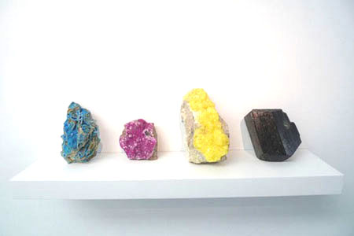

Why?
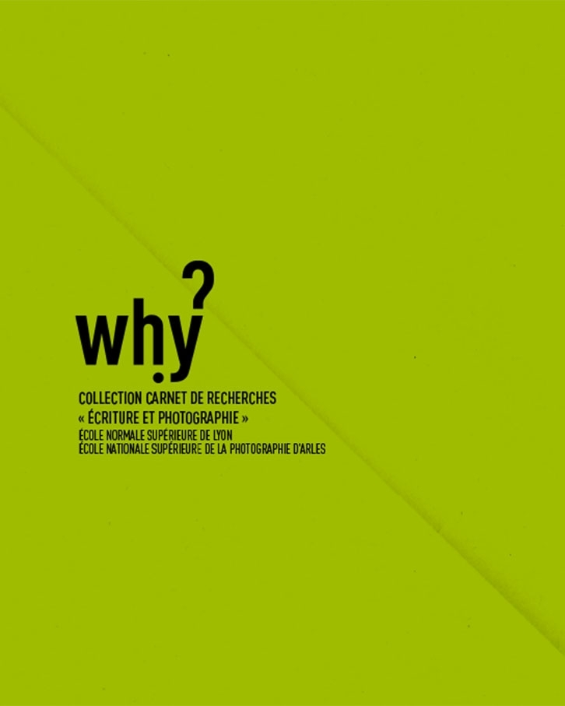
- Dialogue / installation exposé au FRAC : Histoires Parallèles
La publication WHY, deuxième “Carnet de recherches” de la collection “écriture et photographie”, conclut le Parcours formation recherche commencé à Londres en 2013 et terminé en novembre 2015 par l'exposition éponyme au Fonds Régional d'Art Contemporain Provence-Alpes-Côte d'Azur, dans le cadre d'une Convention de partenariat associant l'École nationale supérieure de la photographie d'Arles et l'École normale supérieure de Lyon.
Dans le cadre de la célébration des dix ans du Parcours formation recherche “écriture et photographie” mené entre les deux écoles et de regards croisés entre WHY et les dix dernières années d'acquisition du FRAC PACA, de nombreuses collaborations artistiques seront exposées. Pour les étudiants du DSAA design, il s'agira de proposer l'augmentation de deux de ces collaborations.

Médiation
Une équipe d'étudiants assurera la médiation de ce processus singulier d'augmentation des œuvres artistiques exposées au FRAC PACA.

Dispositif technique
Dans le cadre de cette seconde édition du projet OpenFrac, les dispositifs techniques sont définis en amont.Il incombe aux équipes d'étudiants de les mettre en relation avec l'univers de l'œuvre augmentée.

_ affiche tactile
Ce dispositif a été retenu pour l'installation vidéo de Jordi Colomer : No Future

_ kinect
Deux projets reposeront sur ce dispositif technique. La technologie Kinect propose de jouer avec son corps, renvoyant au placard nos vieilles manettes de jeu.
http://www.gameblog.fr/article-lecteur_612_comment-fonctionne-la-technologie-kinect.
http://www.tonerkebab.fr/wiki/doku.php/wiki:tutoriels:kinect:kinect

_ réalité augmentée
La réalité augmentée ou AR désigne l'ajout d'une couche informationnelle, par exemple l'incrustation d'éléments 2D ou 3D à une scène par l'intermédiaire d'un dispositif de captation et de diffusion, l'augmentation peut aussi concerner des éléments sonores.
http://www.tonerkebab.fr/wiki/doku.php/wiki:tutoriels:realite-augmentee-processing:realite-augmentee-processing

_ vidéo interactive
http://www.jpb-audiovisuel.fr/solutions-innovantes/living-surface-video-interactive/
L'étudiant de DSAA2, Rémi Bargier conduit son travail de recherche en design sur la vidéo interactive et prévoit d'élaborer un support à partir de cette technique pour rendre compte d'OpenFrac2. Sa vidéo, dont certains extraits pourront être diffusés lors de la nocturne, permettra de garder trace de l'événement et de sa préparation, d'en faire la promotion pour les années suivantes et d'aider à la compréhension des projets d'augmentation proposés.

